INFORME FINAL SESIÓN 5

CIRCUITOS ELECTRÓNICOS

**MEDIDAS DE SIMULACIÓN (INFORME PREVIO)**

**MEDIDAS DE SIMULACIÓN. Superposición de una señal continua y otra alterna**

1. **Crear un perfil de simulación de punto de operación en continua y obtener la tensión en el nodo A del circuito. Compararla con la tensión esperada teóricamente.**

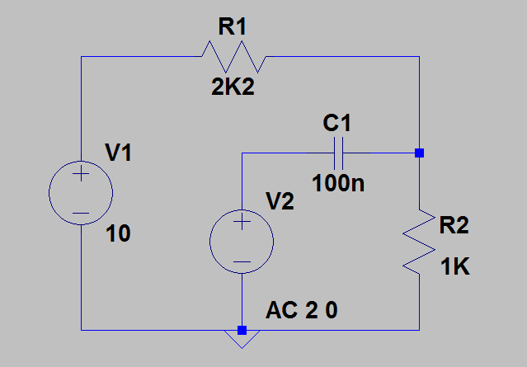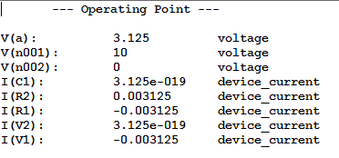

**V(a) = 3.125 V**

Medidas teóricas

Al simular el circuito en modo corriente continua, la rama del condensador y la fuente de tensión alterna la obviamos.

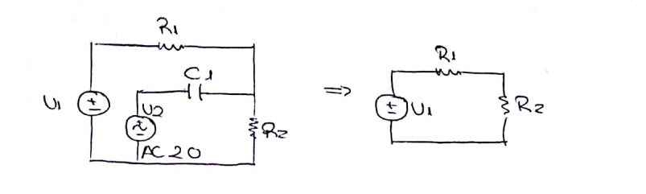

Por tanto, **Va** = V(R2) = I(R2) * R2 = VtRt  * R2 = V1Rt  * R2 = 10V3,2kΩ  * 1 kΩ = **3,125 V**

Observamos que los valores teóricos y de simulación coinciden

1. **Crear un nuevo perfil de simulación para análisis en alterna, y realizar un barrido en frecuencias desde 10Hz hasta 100KHz. Puesto que la amplitud de la tensión sinusoidal es distinta de 1 V, representad gráficamente la ganancia en el nodo A añadiendo al dibujo la traza de V(A)/2 (siendo 2 la amplitud en voltios de la fuente de alterna, V2) y eliminando si es preciso la traza generada automáticamente por LTspice (y que corresponde a V(A)). Incluir también la representación de la fase de V(A)/2.**

**Comparar los resultados obtenidos a unas pocas frecuencias con los valores teóricos para la ganancia de voltaje en dBs.**

Simularemos el circuito ahora mediante el comando:

.ac dec 10 10 100K

Representamos V(a)/2 y su fase respecto a la frecuencia.

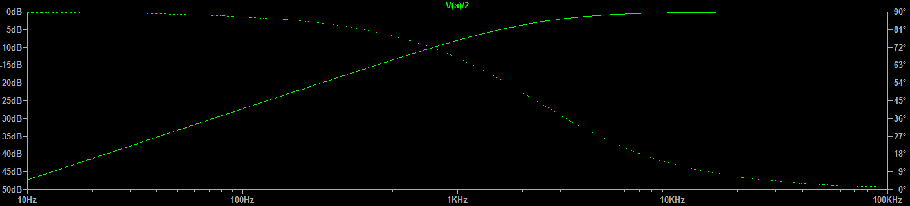

Mostramos ahora los resultados de la simulación para diferentes valores de la frecuencia.

* F = 100 Hz

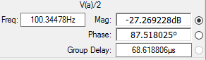

**|Av| = -27,269 dB**

* F = 1 KHz

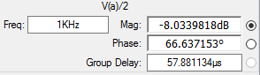

**|Av| = -8,0339 dB**

* F = 10 KHz

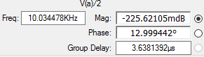

**|Av| = -225,621 mdB**

Medidas teóricas

Como estamos ante una simulación en corriente alterna, la fuente de tensión V1 cortocircuita, es decir, se comporta como un cable.

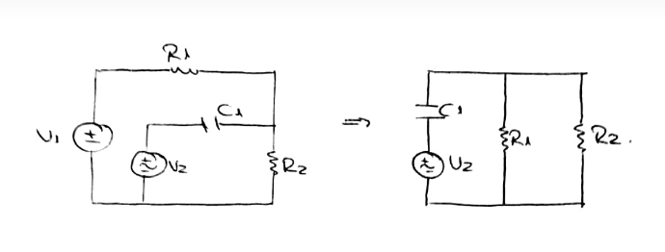

Vamos a calcular ahora el valor de la Req y de f0, para poder calcular el módulo y la fase.

R = Req = R1*R2R1+R2 = 687,5 Ω

f0 = 12πRC = 2314,98 Hz

Sabemos, por lo visto en la teoría que:

|Av|db = 20log(f/f0) – 20log(1+ f2/f02)1/2

Calculamos ahora ese valor con cada una de las frecuencias:

-f=10017,3Hz

**|Av| = -222,39 mdB**

-f=1003,3Hz

**|Av| = -8,0124 dB**

-f=99,827Hz

**|Av| = -27,314 dB**

Como podemos observar, los valores de |Av| son prácticamente iguales.

Mirando la gráfica obtenida por LTSpice que el circuito se comporta como un **filtro paso alta**

**MEDIDAS EMPÍRICAS (INFORME FINAL)**

**La señal de tensión continua V1 de 10 V DC será la proporcionada por la fuente S1. La señal de tensión sinusoidal V2 se obtendrá del generador de funciones, fijando inicialmente una amplitud de 2V y una frecuencia de 1KHz. Conectaremos con un cable la señal a la entrenadora.**

**Mediante el Canal 1 del osciloscopio en modo de acoplamiento DC:**

**1.Mediremos la diferencia de tensión entre los nodos A y B (VAB) y representaremos su valor en función del tiempo, indicando los valores máximos y mínimos que alcanza la señal.**

Vab max = 11,8 V

Vab min = 8,4 V

**2.Mediremos el valor promedio de la señal utilizando el Menú de medida del osciloscopio.**

Utilizando el menú Cyc-RMS del osciloscopio: Vmedio = 10,2 V

**A continuación, representar en el osciloscopio únicamente la componente alterna de la tensión en el nodo A utilizando el modo de acoplamiento AC. Variar entonces la frecuencia desde 50 Hz hasta 50 KHz ‘logarítmicamente’ tomando varios puntos por década (por ej. 50, 60, 70, 80, 90, 100, 200, 300, 400,… 800, 900, 1000, 2000,…). Mostramos las tablas obtenidas y las gráficas que se nos pedían en el enunciado.**

**Resistencias de 1k y 2,2k**

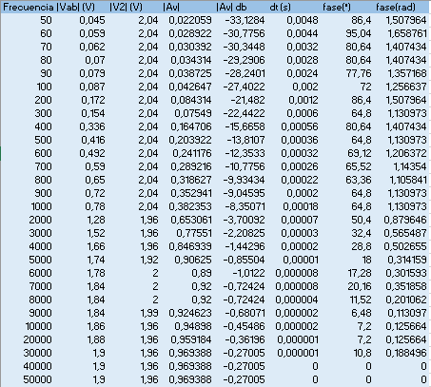

Representamos la ganancia respecto a la frecuencia en Hz (eje X) en escala logarítmica

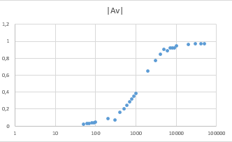 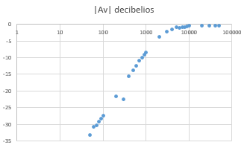

Representamos el desfase (en º) respecto a la frecuencia en Hz (eje X) en escala logarítmica

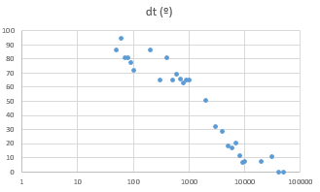

**Resistencias de 10k y 22k**

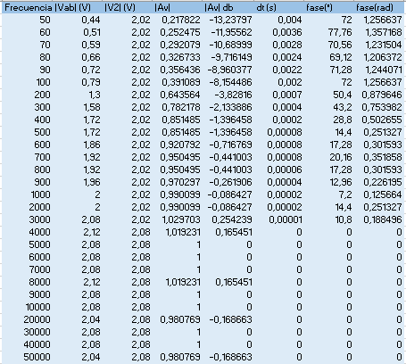

Representamos la ganancia respecto a la frecuencia en Hz (eje X) en escala logarítmica

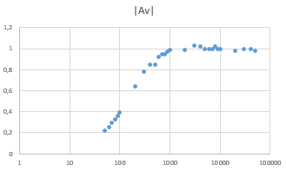 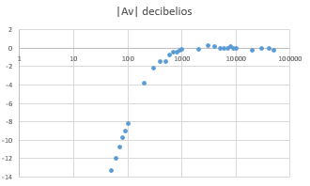

Representamos el desfase (en º) respecto a la frecuencia en Hz (eje X) en escala logarítmica

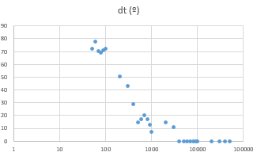

**CONCLUSIONES Y RESULTADOS FINALES**

**Comparación de resultados (de 1K Y 2k2)**

**A)** Simulamos el circuito y obtenemos la tensión Va = 8,25V . Comparamos el resultado con en calculado teóricamente y comprobamos que son iguales.

**B)** Volvemos a simular el circuito, pero esta vez para análisis en alterna y comprobamos algunos de los resultados teóricos para ver que coinciden.

Medidas experimentales (de 1K Y 2k2)

Montamos el circuito y medimos con el osciloscopio en modo de acoplamiento DC la tensión VAB.

* Valor pico-pico **Vpp = 3,4V**
* Valor mínimo **Vmin = 8,4V**
* Valor máximo **Vmax = 11,8V**
* Medimos el valor promedio **Vab = 10,2V**

A partir de los datos obtenidos experimentalmente y comparando con los resultados teóricos obtenidos para el valor medio, podemos decir que son muy parecidos. Tenemos que tener en cuenta el error de las resistencias y las resistencias internas de los aparatos del laboratorio.

**Frecuencias de corte**

Por fórmula, la frecuencia de corte se da cuando |Av| = 1√2 = 0,7071 V. Ahora vamos a fijarnos en cada una de las dos tablas, para ver entre qué valores se encuentra la frecuencia cuando |Av| = 0,7V. Para las resistencias de **1K y 2K2, f0 ∈ [2000Hz, 3000Hz]**. **Para las otras dos resistencias, f0 ∈ [200Hz, 300Hz].**